Othello – Reversi
Petite histoire:
Le jeu est Anglais crée à la fin du XIXème siècle sous le nom de Reversi.
Il devient vite très populaire, mais il perd de sa popularité durant le XXème siècle.
La renaissance du Jeu vient du Japon, le jeu est repris avec quelques règles qui diffèrent légèrement du jeu original .
C’est son inventeur japonais qui lui donna le nom Othello par analogie avec les rebondissements de la pièce de Shakespeare.
Sur le Net :
Tuto
https://www.youtube.com/watch?v=cNUndcMZcUE (tuto Video)
http://www.ffothello.org/documents/Livret.pdf

Télécharger
https://play.google.com/store/apps/details?id=com.shurik.droidzebra&hl=en&rdid=com.shurik.droidzebra

Jeu en ligne
https://www.playok.com/fr/reversi/
http://www.ffothello.org/communaute/jouer-sur-internet/
http://www.jeux-gratuit.com/jeu-1118-othello.html

Le jeu
Othello se joue sur un tablier unicolore de 64 cases, 8 sur 8, appelé othellier.
Les joueurs disposent de 64 pions bicolores, noirs d'un côté et blancs de l'autre.
En début de partie, quatre pions sont déjà placés au centre de l'othellier : deux noirs, en e4 et d5, et deux blancs, en d4 et e5.
Chaque joueur, noir et blanc, pose l'un après l'autre un pion de sa couleur sur l'othellier selon des règles précises : il DOIT prendre au moins un pion adverse (« prendre » veut dire « le retourner ».. et le laisser sur place .
Pour prendre un pion adverse (et le retourner ensuite),il DOIT mettre un pion de sa couleur au bout d’une ligne (horizontale, verticale ou diagonale) qui a déjà un pion de sa couleur .
Il change alors la couleur de tous « ces » pions entre ses 2 pions .
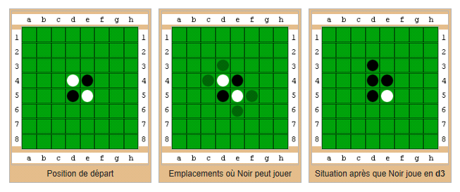

Durant le jeu :
Noir commence toujours la partie, puis les joueurs jouent à tour de rôle, chacun étant tenu de capturer des pions adverses lors de son mouvement.
Si un joueur ne peut pas capturer de pion(s) adverse(s), il est forcé de passer son tour.
Si aucun des deux joueurs ne peut jouer, ou si l'othellier ne comporte plus de case vide, la partie s'arrête.
Le gagnant en fin de partie est celui qui possède le plus de pions.

La capture de pions survient lorsqu'un joueur place un de ses pions à l'extrémité d'un alignement de pions adverses contigus et dont l'autre extrémité est déjà occupée par un de ses propres pions. Les alignements considérés peuvent être une colonne, une ligne, ou une diagonale.

Prise en cascade .
Si le pion nouvellement placé vient fermer plusieurs alignements, il capture tous les pions adverses des lignes ainsi fermées, mais la cascade s’arrête là .
La fin du jeu :
Le jeu s'arrête quand les deux joueurs ne peuvent plus poser de pion parce que
Toutes les places sont prises.
Toutes les pièces sur l’othelier sont de la même couleur (cad que plus aucune prise ne peut être effectuée).
Le joueur ayant le plus grand nombre de pions de sa couleur sur l'othellier a gagné.

La Stratégie .
http://www.ffothello.org/documents/Livret.pdf
Il y a plusieurs types de stratégies qui peuvent être utilisées simultanément

- La stratégie de la conquête des angles et des bords (positions « définitives » )
- La stratégie de la réduction des coups adverses « possibles » (pour le forcer à jouer « mal » )
- Etre le dernier à jouer : par définition même, le dernier qui joue retournera de façon définitive des pions

Une chose à retenir : la stratégie qui consiste pendant la partie à retourner en permanence le maximum de pions n’a aucun sens !!!!!
Ce qui compte c’est le maximum de pions « à la fin » et pas « pendant » …. .

L’occupation du centre qui change tout le temps de proprio n’a pas grand intérêt
( en cours de partie du moins …pas à la fin …) .

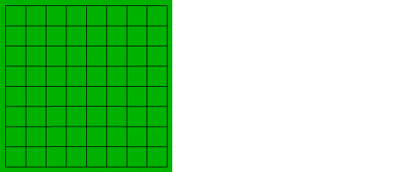

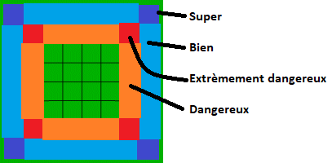
Quelques situations « concrètes » :
Les pions « insérés » sont des pions qui ne peuvent plus être changés en tous les cas sur cette ligne là, vu qu’ils sont coincés sur cette ligne là par des pions adverses ….
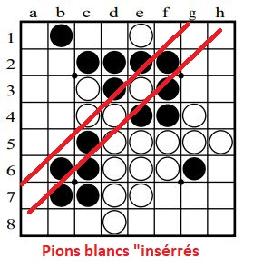

A partir d’une position d’angle, on peut étendre la série des « pions définitifs » .

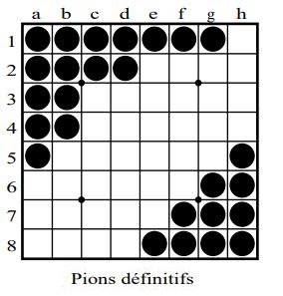

L’occupation d’un angle est une nécessité vitale qui n’a pas de prix !!!!

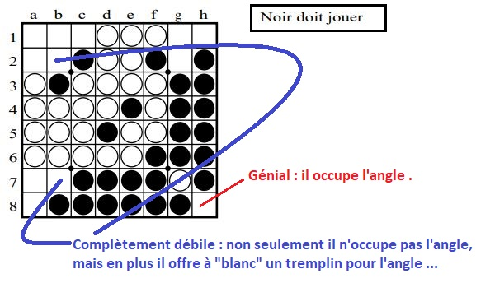
L’occupation d’un angle est une nécessité vitale qui n’a pas de prix !!!!
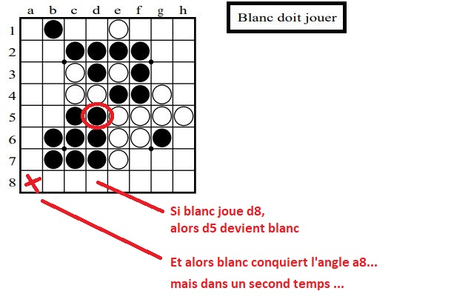

L’occupation d’un angle est une nécessité vitale qui n’a pas de prix !!!!
